宛名ラベルを印刷する方法( Word 2003 編 )
（取説/宛名ラベル：atenaraberu-Word 2003：H22.02.10）

宛名ラベルは、住所録のデータをラベルに印刷したもので、最近はハガキや封筒に宛名を印刷する代わりに、このラベルを貼って投函するという使い方が多くなってきています。
Wordでは、「差し込み印刷ウイザード」機能を使って、住所録のデータをラベルシート（２列×6段 等）の所定の位置に差し込んで印刷し、宛名ラベルを簡単に作ることができます。
注）差し込み印刷とは、主となる文書(メイン文書：この講習では宛名ラベル)の一部に他のファイルのデータ(フィールド：この講座では、Excelの住所録)を差し込んで印刷すること。

１．宛名ラベルを選択する。
(1)Wordを開く。
(2)｢ツール｣→｢はがきと差し込み印刷｣→｢差し込み印刷ウイザード｣
(3)作業ウインドウの｢文書の種類を選択｣項目で、｢ラベル｣を選択→｢次へ：ひな形の選択｣
(4)｢ひな形の選択｣項目で、｢文書レイアウトの変更｣を選択→｢ラベルオプション｣
２．ラベルの種類を選択する。
｢ラベルオプション｣画面で｢ラベル製品名｣を｢コクヨ｣→｢製品番号｣(作成したいラベルのサイズ等できめる) を選択→ＯＫ→｢次へ：宛先の選択｣
例：｢Kokuyo2161-ラベル｣：サイズは42.3mm×83.8mm
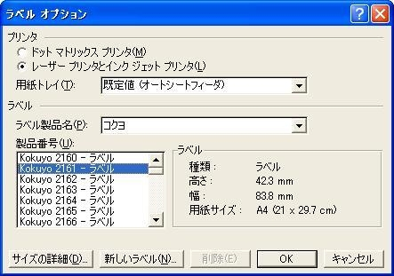

３．宛先の選択
(1)作業ウインドウの｢宛先の選択｣項目で、｢既存のリストを使用｣を選択→｢参照｣
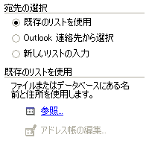
(2)｢データファイルの選択｣画面で、「ボリューム(D)」→「宛名ラベル」→「「ボリューム(D)」→「宛名ラベル」→「jusyoroku-data」ファイルを選択し→「開く」
(3)｢表の選択｣画面で、｢Sheet1$｣を選択し→ＯＫ
(4)｢差し込み印刷の宛先｣画面が出るので、ＯＫで閉じると、<<Next Record>>が表示されたラベル構成が現われて、最初のラベルの位置にカーソルが点滅しているので→｢次へ：ラベルの配置｣

４．宛名のフィールドを挿入する
次に述べる方法で｢郵便番号｣、｢住所１｣、｢住所２｣、｢氏名｣のフィールドを挿入する。
(1) ｢ゆうびん｣と入力してスペースキーで｢〒｣に変換し→Enterで確定
(2) 作業ウインドウの｢ラベルの配置｣項目で、「差し込みフィールドの挿入」を選択
(3)「差し込みフィールドの挿入」画面で、｢郵便番号｣を選択し「挿入」→「住所１」を選択し「挿入」→「住所２」を選択し「挿入」→「氏名」を選択し「挿入」→「閉じる」
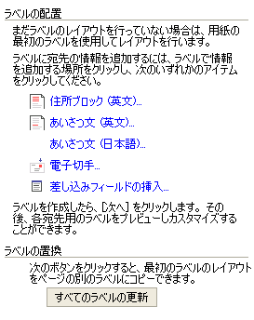
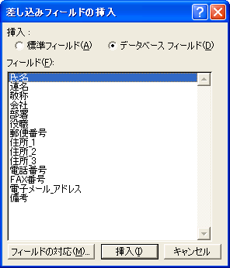

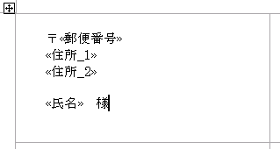
(4)<<郵便番号>>と<<住所１>>の間にカーソルを持ってきてクリックすると、カーソルが入るのでEnterで改行、同様にして<<住所2>>、<<氏名>>の前で改行する。
(5) <<氏名>>の前にカーソルを入れて、Enterで改行、<<氏名>>の後でクリックしてカーソルを入れ、スペースを挿入し｢様｣を入力する。
(6)差し込んだフィールド全体を選択し、フォントサイズを１２ポイントとし、インデントボタンを２～３回クリックして、ラベルの位置を調整する。
(7) 作業ウインドウの｢ラベルの置換｣項目で、｢すべてのラベルの更新｣クリック・・・すべてラベルの位置に差し込みフィ－ルドができる。
これで、すべてのラベルに差し込みフィールドが配置され、宛名ラベルのレイアウトが完成する。
(8) 作業ウインドウの｢次へ：ラベルのプレビュー表示｣クリックで、<< >>で囲まれた部分にデータファイルから該当するデータが差し込まれる。
(9) 差し込まれた宛名をすべてチェックし、文字の位置・種類、サイズ等を必要に応じて修正する。
(10) 作業ウインドウの「次へ：差し込み印刷の完了」
これで、宛名ラベルに差し込み印刷する準備完了です。

５．宛名ラベルの印刷
(1)作成したすべての宛名を差し込むには、「差し込み印刷」ツールバーの「プリンタに差し込み」ボタンをクリックし→「プリンタに差し込み」画面で「すべて」が選択されていることを確認し→「ＯＫ」
差し込み印刷ツールバー
プリンタに差し込み
差し込み印刷の宛先
新規文書に差し込み

(2)データファイルから特定のデータを選択して差し込む方法
「差し込み印刷」ツールバーの｢差し込み印刷の宛先｣ボタンをクリックし→｢差し込み印刷の宛先｣画面で、左端にあるチェックボックスで、特定のもののみにチェックを入れる。
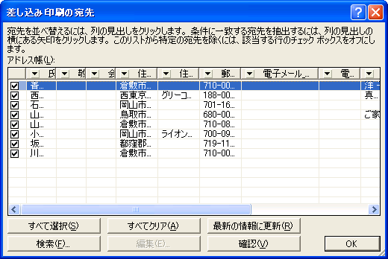

６．宛名ラベルの保存
「差し込み印刷」ツールバーの｢新規文書に差し込み｣ボタンをクリックし→｢新規文書に差し込み｣画面で「すべて」が選択されていることを確認し→｢ファイル｣→「名前を付けて保存」

【参考】
１．１枚のラベルシートに同じ宛名を印刷する方法
(1)「ツール」→「はがきと差し込み印刷」→「宛名ラベル作成」→「ラベル」→「オプション」
(2)「ラベル製品名」で｢コクヨ｣､「製品番号」で「Kokuyo2161-ラベル」→ＯＫ
(3) 宛先を入力→「印刷」or「新規文書」

２．その他
(1) ラベルに書式を設定したい場合は、新規文書を作成すれば、書式を自由に設定できる。（「宛名ラベル作成」ダイアロボックスでは書式設定はできない。）
(2) ラベルに囲み線、色、網掛け等設定するには、
宛名全体を選択し→「罫線」→「線種とページ罫線と網掛けの設定」→「罫線」→「囲む」→「設定対象」を「セル」→線の太さ・色を設定し→「ＯＫ」
(3)「挿入」→「図」→「クリップアート」、「ワードアート」もＯＫ

